Toque de queda en Bogotá afecta
Duelo Histórico en Tierra de Campeones – Federer vs Zverev
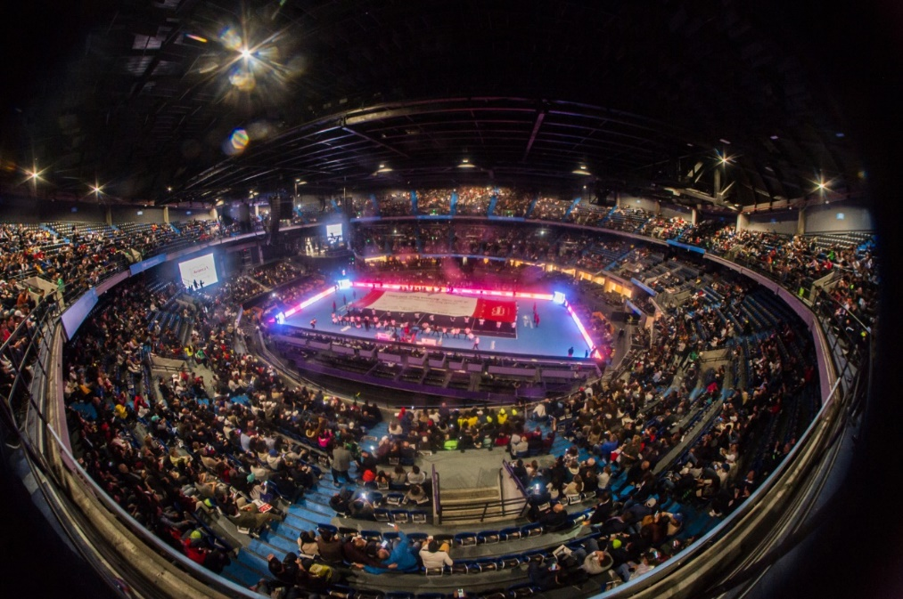
Bogotá. Noviembre de 2019.- IMLA de Colombia, empresa promotora del Duelo Histórico en Tierra de Campeones – Federer vs Zverev, agradece la solidaridad y comprensión de los asistentes, aliados, patrocinadores, jugadores y sus equipos, y de la ciudadanía en general en torno a lo sucedido el pasado viernes.
Aun cuando estaba todo dispuesto para el desarrollo del evento y posterior al calentamiento de los cuatro tenistas en la cancha, se conoció después de las 6 p.m. la orden perentoria (de inmediato y obligatorio cumplimiento) por parte de la Alcaldía Mayor de Bogotá, contenida en el Decreto Distrital No. 714 de 2019, mediante el cual, con el fin de garantizar la seguridad ciudadana, se dictaminó el toque de queda desde las 8 p.m. en ciertas localidades y en el resto del Distrito Capital a partir de las 9 p.m.
Lamentamos que, por esta situación de fuerza mayor completamente imprevisible e irresistible para nosotros, para los jugadores, patrocinadores y el Movistar Arena, no se hubiese podido llevar hasta su culminación el evento y sentimos las incomodidades que los espectadores tuvieron que afrontar.
Como muestra de gratitud con el público presente, Roger Federer, acompañado de Alexander Zverev dirigiéndose a la multitud expresó: “Estoy muy contento de estar de nuevo en Bogotá, hace muchos años quería volver a jugar aquí. Estaba listo para jugar al igual que Sascha. Estoy muy triste de que este tipo de situaciones se hayan dado, pero a veces estas situaciones tienden a presentarse y tenemos que estar seguros y tenemos que tener cuidado”.
IMLA de Colombia, ratifica su permanente voluntad de trabajar como lo ha venido haciendo desde hace más de 20 años en el campo del marketing deportivo.

